СЕМИНАР "ПРАВОВОЕ РЕГУЛИРОВАНИЕ РЕКЛАМНОЙ ДЕЯТЕЛЬНОСТИ". ПРИГЛАШАЕМ К УЧАСТИЮ!
Хотите узнать больше о рекламном законодательстве?
Приходите на семинар "Правовое регулирование рекламной деятельности", который пройдет в "Территории Бизнеса" 28 июня.
Вы узнаете, какие нарушения и штрафные санкции в сфере рекламы существуют, как правильно рекламировать те или иные товары и услуги.
Блоки семинара:
1) Общие требования к рекламе
2) Реклама отдельных видов товаров и услуг
3) Особенности отдельных способов распространения рекламы
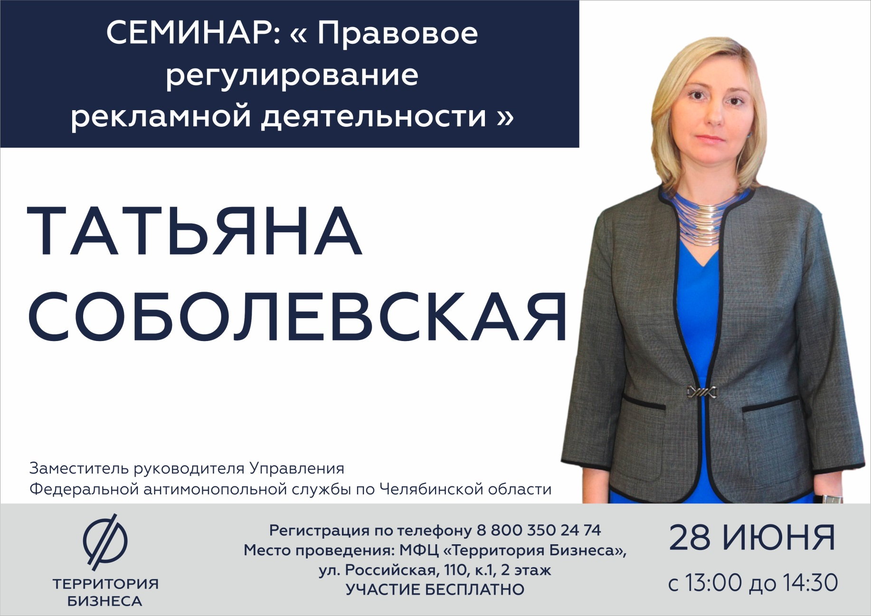
В качестве спикера выступит Татьяна Соболевская, заместитель руководителя Управления Федеральной антимонопольной службы по Челябинской области.
Время проведения: 28 июня, с 13:00 до 14:30,
Место проведения: МФЦ "Территория Бизнеса", ул. Российская, 110, к.1, 2 этаж.
Участие в мероприятии бесплатное! Необходима предварительная регистрация по телефону 8 800 350 24 74 или через онлайн-форму ниже.
https://xn--74-6kcdtbngab0dhyacwee4w.xn--p1ai/news/seminar-pravovoe-regulirovanie-reklamnoy-deyatelnosti-priglashaem-k-uchastiyu/

